Congresul Autorităților Locale din Moldova
str. Columna 106A, Chisinau, Republica Moldova (secretariat)
t. 22-35-09, fax 22-35-29, mob. 079588547, info@calm.md, www.calm.md

Buletin Informativ 17-24 martie 2015

CUPRINS

SUBIECTELE DE INTERES PRIORITAR PENTRU APL DISCUTATE CU NOUL SECRETARUL GENERAL ADJUNCT AL GUVERNULUI…………………………………………………………………………………………….....2
CALM A AVUT O ÎNTREVEDERE DE LUCRU CU CONDUCEREA MINISTERULUI DEZVOLTARII REGIONALE…………………………………………………………………………………………………………………........3
PRIMARII ÎNTÂMPINĂ DIFICULTĂŢI LA IMPLEMENTAREA LEGII PRIVIND FINANŢELE PUBLICE LOCALE..............................................................................................................................5
ÎN ZONA DE NORD A REPUBLICII MOLDOVA A FOST LANSATĂ PRIMA ÎNTREPRINDERE COMUNALĂ INTERCOMUNITARĂ……………………………………………………………………………………....6
ISTORII DE SUCCES: SERVICII PUBLICE MAI BUNE CU SUPORTUL USAID...............................8
DRUMURILE LOCALE VOR FI REABILITATE CU SUSȚINEREA BĂNCII MONDIALE.....................10
REPREZENTANŢII MDRC ȘI GIZ AU DISCUTAT DESPRE COLABORAREA DE VIITOR ŞI ASISTENŢA OFERITĂ DE GUVERNUL GERMAN ÎN DOMENIUL DEZVOLTĂRII REGIONALE........................11
AUTOSTRADA IAȘI-UNGHENI, INCLUSĂ ÎN STRATEGIA DE TRANSPORT. CÂND VA FI GATA DRUMUL..........................................................................................................................13
APEDUCTUL CHIŞINĂU-STRĂŞENI-CĂLĂRAŞI VA FI EXTINS ÎN MAI MULTE LOCALITĂŢI.........14
LA ORHEI A FOST LANSAT OFICIAL CENTRUL DE INFORMARE ȘI PRESTARE SERVICII PENTRU CETĂȚENI (CIPS)...............................................................................................................15
LA SÂNGEREI A FOST INAUGURAT CENTRUL DE INFORMARE ŞI PRESTARE SERVICII PENTRU CETĂŢENI………………………………………………………………………………………………………………………...17
ÎNCĂ UN FRATE ROMÂN PENTRU ORAŞUL UNGHENI………………………………………………………....18
O GRĂDINIȚĂ NOUĂ PENTRU COMUNA SIPOTENI..............................................................19
SPITALUL RAIONAL ŞTEFAN VODĂ VA FI RENOVAT…………………………………………………………...21
CĂTRE O NOUĂ POLITICĂ EUROPEANĂ DE VECINĂTATE: EU LANSEAZĂ O CONSULTARE PRIVIND VIITORUL RELAȚIILOR SALE CU ȚĂRILE VECINE......................................................22

SUBIECTELE DE INTERES PRIORITAR PENTRU APL DISCUTATE CU NOUL SECRETARUL GENERAL ADJUNCT AL GUVERNULUI

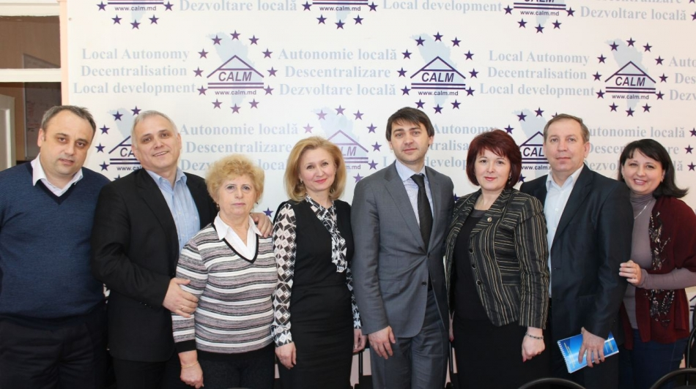
La 17 martie 2015, la sediul CALM a avut loc întrevederea Conducerii Congresului Autorităților Locale din Moldova (CALM) cu Domnului Sergiu CEAUŞ, noul Secretar General adjunct al Guvernului.
Reprezentanții CALM - Doamna Tatiana BADAN, Președinta CALM, primar al s. Selemet, raionul Cimișlia; Alexei Busuioc, primarul s. Capaclia, raionul Cantemir; Ion Dolganiuc, primarul s. Colibași, raionul Cahul; Viorel Furdui, directorul executiv al CALM și experții organizației, au adus la cunoștința Secretarului General adjunct al Guvernului cele mai stringente probleme cu care se confruntă actualmente reprezentanții APL și care împiedică buna funcționare a instituțiilor publice locale, au abordat mai multe subiecte privind activitatea curentă, perspectivele de dezvoltare a autonomiei locale și consolidarea capacităților autorităților administrației publice locale.
În primul rând, s-a făcut referire la procesul de implementare a Strategiei Naționale de Descentralizare și constrângerile întâmpinate; s-au accentuat avantajele, dar și principalele dificultăți pe parcursul aplicării în practică a noului sistem al finanțelor publice locale; lipsa lichidităților la început de an, necesitatea urgentării descentralizării patrimoniale; trecerea la etapa consolidării bazei fiscale pentru generarea veniturilor proprii; clarificarea mai multor aspecte și lacune în procesul achizițiilor publice etc. S-a discutat despre situația în jurul Reformei teritorial administrative, la fel și necesitatea urgentării adoptării în Parlament a legilor ce vizează APL, adoptarea cărora a fost amânată în repetate rânduri.
Sursa: www.calm.md
CALM A AVUT O ÎNTREVEDERE DE LUCRU CU CONDUCEREA MINISTERULUI DEZVOLTARII REGIONALE
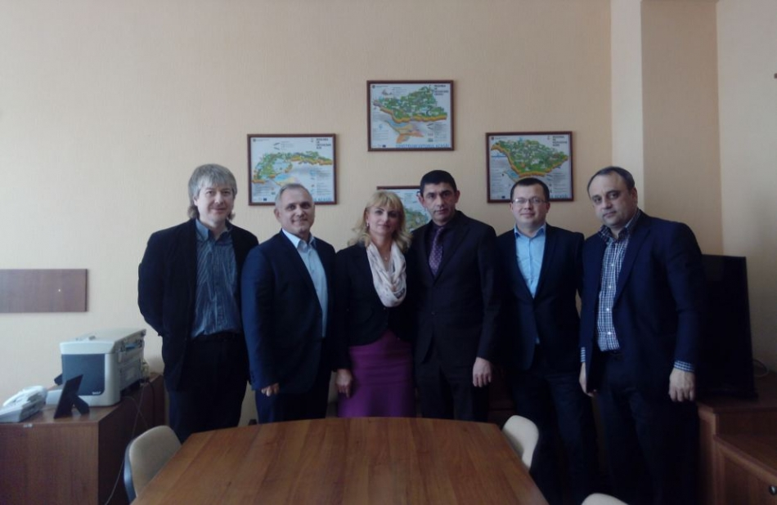
La 20 martie 2015 reprezentanții CALM – dl Viorel Furdui, directorul executiv al CALM, dna Valentina Casian, primarul or. Strășeni, dl Alexei Busuioc, primarul s. Capaclia și dl Alexandru Osadci, coordonatorul de programe CALM - au avut o întrevedere de lucru cu dl Alexandru Botnari Vice-Ministru Dezvoltării Regionale și Construcției la inițiativa acestuia.
În cadrul întrevederii a fost trecută în revista cooperarea anterioară dintre CALM și Ministerul Dezvoltării Regionale precum și provocările noi pentru o cooperare mai consolidată și mai comprehensivă.
S-a evidențiat importanța cooperării dintre CALM și Minister nu numai pentru îmbunătățirea și transparența sistemului actual de dezvoltare regională, dar și pentru atragerea fondurilor pentru dezvoltare locală și regională, cu accesul direct al autorităților locale din Republica Moldova. Pe lîngă interesul susbstanțial în consolidarea sistemului de dezvoltare regională, a fost menționat că donatorii externi încă au întrebări referitor la funcționarea acestuia și referitor la trasparență fondului de dezvoltare regională. În cadrul discuțiilor participanții au menționat necesitatea stabilirii unui dialog insituționalizat dintre CALM și Ministerul Dezvoltării Regionale și Construcțiilor pentru realizarea în comun a sarcinilor ce stau în fața Ministerului în domneiul dezvoltării teritoriale și promovarea comună a intereselor naționale pe plan extern.
Părțile au ajuns la concluzia că trebuie de sporit dialogul instituțional dintre CALM și Ministerul Dezvoltării Regionale. Primii pași importanți în acest sens fiind:
1. Semnarea Memorandumului de Cooperare dintre CALM și Minister unde vor fi reglementate toate aspectele ce țin de dialogul dintre instituțiile respective precum și de conclurarea multidimensională dintre părți;
2. Încluderea reprezentanților CALM la nivel instituțional în toate Consiliile regionale, și în Conciliul Național pentru dezvoltare regională.
În afară de aceasta, părțile au avut un schimb de idei referitoare la consolidarea sistemului de dezvoltare regională și structura administrativ-teritorială a țării. În linii mari participanții au ajuns la un acord comun asupra necesității îmbunătățirii sistemului actual de dezvoltare regională și a structurilor sale pentru aduce în concordanță cu cerințele UE si pentru a facilita atragerea fondurilor europene.
De asmenea, CALM și Minsiterul Dezcvoltării Regionale au ajuns la concluzia că între eficientizarea sistemului actual de dezvoltare regională și organizarea administrativ-teritorială, există mai multe tangențe, care urmează a fi luate în considerație.
Întrevederea a oferit posibilitatea ca părțile să se convingă asupra necesității cooperării mai strânse precum și continuării dialogului dintre CALM și Minister.
Sursa: www.calm.md

PRIMARII ÎNTÂMPINĂ DIFICULTĂŢI LA IMPLEMENTAREA LEGII PRIVIND FINANŢELE PUBLICE LOCALE
Primarii din mai multe localităţi declară că întâmpină dificultăţi la implementarea Legii privind finanţele publice locale, care a intrat în vigoare la începutul acestui an. Edilii susţin că legea este bună şi le facilitează activitatea, dar vin cu mai multe recomandări către autorităţile centrale pentru a înlătura piedicile cu care se confruntă.
Acest subiect a fost discutat miercuri, 18 martie, în cadrul unor audieri organizate de către Comisia administraţie publică, dezvoltare regională, mediu şi schimbări climatice, transmite IPN.
Preşedintele Congresului Autorităţilor Locale din Moldova, Tatiana Badan, a declarat că dificultăţile constatate împiedică buna funcţionare a instituţiilor publice. În special este vorba despre lipsa lichidităţilor la început de an, dar şi acordarea scutirilor de impozite din contul bugetelor locale, fără acoperirea lor.
Edilul satului Feşteliţa, raionul Ştefan Vodă, Nicolae Tudoreanu, a declarat că în prezent la calcularea transferurilor nu se iau în consideraţie procesele inflaţioniste. „Anterior, când se făceau calculele pe termen mediu, se lua în calcul inflaţia, creşterea treptată a salariilor, care era compensată cu transferuri. Astăzi, în cadrul noului sistem nu putem dirija economic aceste lucruri şi rămâne pe seama autorităţilor publice locale şi inflaţia, şi majorarea salariilor pentru angajaţii instituţiilor finanţate din bugetul local ”, a notat Tudoreanu.
Primarul de Orhei, Vitalie Colun, a remarcat că în Codul Fiscal este inclus clasificatorul naţional privind unităţile de comerţ şi prestări servicii, dar nu sunt specificate toate serviciile care se prestează pe teritoriul oraşului şi, pe acest motiv, unii agenţii economici care câştigă bani pe acest teritoriu nu plătesc taxe locale. Edilul a spus că în acest sens ar fi nevoie de modificări legislative.
Primarii s-au mai plâns şi pe refuzul agenţilor economici de a aproviziona instituţiile publice cu produse alimentare, ca rezultat al devalorizării leului, sistemul de achiziţii publice rigid fiind una dintre problemele care necesită rezolvare.
Legea finanţelor publice locale a fost votată în lectură finală la1 noiembrie 2014 de către Parlament şi a intrat în vigoare la 1 ianuarie 2015.
Sursa: adevarul.ro

ÎN ZONA DE NORD A REPUBLICII MOLDOVA A FOST LANSATĂ PRIMA ÎNTREPRINDERE COMUNALĂ INTERCOMUNITARĂ
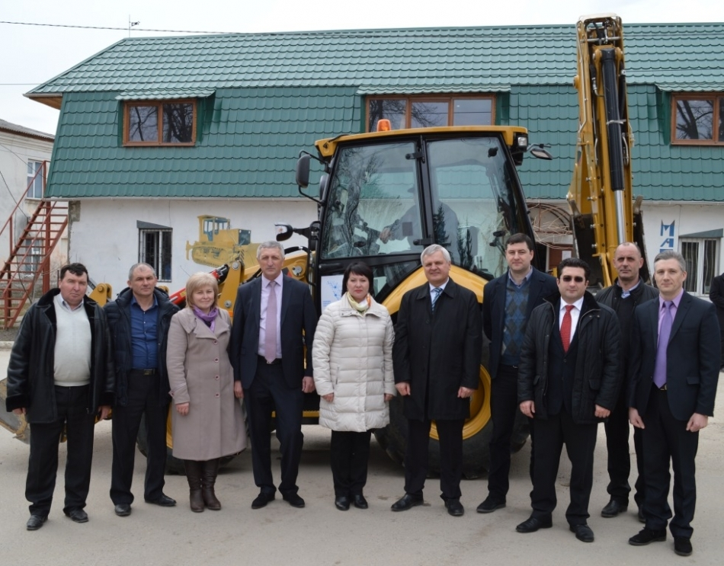
Şase primării limitrofe - Lipcani, Criva, Drepcăuți, Hlina, Șirăuți și Slobozia Șirăuți au creat prima întreprindere comunală intercomunitară din zona de nord a ţării. În rezultat, circa 14 000 de locuitori vor beneficia de servicii comunale de deszăpezire și întreținere a drumurilor, evacuarea deşeurilor şi amenajarea gunoiștilor, întreținerea rețelelor electrice, dezvoltarea și mentenanța sistemelor de apeduct etc.
Potrivit edililor din cele şase localităţi, ideea unirii eforturilor acestor primării în vederea soluționării în comun a problemelor locale a fost dictată de realitățile practice. „Este foarte greu și foarte costisitor de organizat întreprinderi comunale în cadrul fiecărei localități, pentru fiecare tip serviciu, deoarece localitățile sunt mici, iar bugetele locale modeste", sunt de părere primarii.
În particular, a fost reorganizată și modernizată întreprinderea de prestare a serviciilor comunale "Comprod-Lipcani" prin oferirea un grant de 100,000 dolari americani pentru procurarea utilajului și echipamentelor necesare: un tractor multifuncțional, un autovehicul și echipament de specialitate.
Mihail Roşcovan, managerul Programului Comun de Dezvoltare Locală Integrată a declarat că în condiţiile în care 25% din primăriile din R. Moldova au o populație de pînă la 1500 locuitori, iar peste 80% dintre acestea - de pînă la 5000 locuitori, crearea întreprinderilor intercomunitare este cea mai indicată soluţie. „Experiența europeană demonstrează că crearea unor servicii publice locale în localitățile mai mici de 5000 de locuitori este costisitoare şi dificilă. Soluția constă în unirea eforturilor mai multor primării mici pentru a crea și a presta în comun servicii publice de calitate", a declarat Mihail Roşcovan.
Primarul oraşului Lipcani, Eugen Dumenco a mulţumit celor care au făcut posibilă crearea întreprinderii municipale cu procurarea tractorului şi tehnicii multifuncţionale necesare pentru buna activitate a instituţiei. „Cel mai important factor este capacitatea celor șase comunități de a rezolva cu forțe proprii probleme la nivel local cu costuri reduse de pînă la 30 %", a opinat Dumenco.
ÎM "Comprod-Lipcani" este unul din cele 10 proiecte de cooperare intercomunitară implementate în mai multe raioane din Republica Moldova, care transcriu în practică prevederile Strategiei Naționale de Descentralizare a Republicii Moldova, aprobată de Parlamentul Republicii Moldova în aprilie 2012.
Valoarea totală a granturilor oferite este de 1 milion dolari SUA. Beneficiari ai proiectului sunt peste 120 000 de cetăţeni din 40 localităţi din RM. Proiectul este implementat cu suportul Programului Comun de Dezvoltare Locală Integrată (PNUD Moldova şi UN Women) cu susţinerea financiară a Guvernului Danemarcei.
Sursa: www.descentralizare.gov.md

ISTORII DE SUCCES: SERVICII PUBLICE MAI BUNE CU SUPORTUL USAID
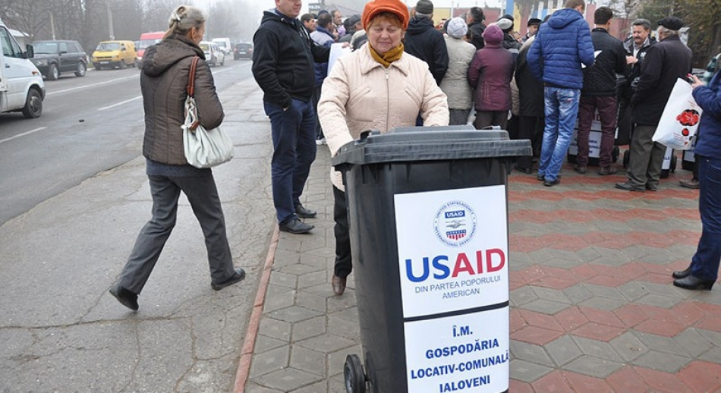
O singură piesă de echipament poate produce o diferență semnificativă într-o comunitate. Ea poate îmbunătăți eficiența și eficacitatea furnizorului local de servicii. Dar poate, de asemenea, salva vieți, în situațiile în care ambulanța trebuie să ajungă la un cetățean aflat în dificultate, în ciuda zăpezii care a căzut peste noapte.
Localitățile din Republica Moldova se confrunta cu provocările legate de procesul de deszăpezire, de nivelare a drumurilor neasfaltate, de gestionare a deşeurilor, şi multe altele. Problema principală a localităţilor constituie faptul că echipamentele existente sunt fie insuficiente, fie învechite, fie chiar sunt lipsă pentru anumite servicii comunitare.
În perioada noiembrie-decembrie 2014, Agenţia Statelor Unite pentru Dezvoltare Internaţională (USAID) a donat 33 piese de echipament specializat şi 3.430 containere pentru deşeuri solide celor 32 oraşe centre-raionale ale Moldovei. Opt autocamioane pentru gunoi, şase autogredere, opt maşini de vidanjare, două maşini de intervenţie, o autospecială cu nacelă şi opt excavatoare au fost oferite de către USAID pentru a susţine capacităţile autorităţilor locale de a îmbunătăţi serviciile publice în domeniile de apă şi canalizare, gestionarea deşeurilor solide, iluminat stradal, încălzire, repararea străzilor locale, şi gestionarea spaţiilor verzi.
După o lună din momentul primelor donaţii anumite îmbunătăţiri ale serviciilor publice sunt deja sesizabile. În Leova, gradul de acoperire a serviciului de colectare a deşeurilor a crescut cu 3%, oferind posibilitatea unui număr de 98 gospodării de a primi acces la acest serviciu. În Ialoveni, cele 1.500 containere pentru gunoi donate de USAID au extins aria de acoperire a serviciului de salubrizare pentru gospodăriile private de la 32% la 80%, contribuind astfel la un serviciu mai eficient de colectare şi de transportare a deşeurilor, şi, ca rezultat, la îmbunătăţirea stării sănătăţii în localitate. La Ştefan Vodă, 250 gospodării au primit acces la serviciile de colectare a gunoiului. De asemenea a crescut şi frecvenţa colectării deşeurilor. În Șoldănești timpul de intervenție și lucrările de reparații în sistemul de canalizare a fost redus cu 66%. Timp de o lună, echipamentul produs de 2.500 lei (echivalentul a 150 de dolari) ca venit, și economii anuale de 12.000 lei (echivalentul a 700 dolari SUA) ca economiile la bugetul întreprinderii municipale Șoldănești, oferind posibilitatea pentru îmbunătățirea furnizării de servicii.
S-au creat condiții pentru o eficientă cooperare inter-comunitară, datorită partajării autogrederelor cu localităţile învecinate în Rezina (satele Stihnaia și Ciorna), a maşinii de vidanjare la Drochia (satele Sofia și Baroncea), de asemenea la Edineţ şi Sîngerei. Cele două maşini de vidanjare din Edineț deservesc cetățenii din Edineț (20 mii locuitori) și ai orașului învecinat Cupcini (10 mii locuitori). Ambele maşini (cu operatori) lucrează în aceste orașe, contribuind astfel cu venituri la bugetul întreprinderii, acopernd astfel costurile de întreținere și ducând la îmbunătățiri în alte servicii.
Autogrederul din Florești a reușit să producă economii de 40 mii lei (echivalentul a 2,3 mii dolari SUA), o sumă care anterior era folosită pentru închirierea echipamentelor de întreținere drumurilor mici neasfaltate. 80 mii lei (echivalentul a 4,7 mii dolari SUA) vor fi economisiţi în timpul iernii pe procesul de deszăpezire. Un alt mare avantaj este şi faptul că în această iarnă, cetățenii au beneficiat de aceste servicii imediat, fără întârzierile de care aveau parte în anii precedenţi. La Cahul, cele 200 containere zincate au permis înlocuirea a 50% din containerele existente vechi și deteriorate, îmbunătățind astfel nivelul de salubritate și de sănătate în oraș. În Călărași, întreținerea drumurilor (distribuția nisipului) a durat mult mai puțin pe timpul ninsorilor din decembrie 2014, ca urmare a utilizării noului excavator; acesta a fost de asemenea utilizat şi pentru construcția conductei de canalizare.
Cu suportul poporului american, toate cele 32 oraşe partenere şi-au sporit accesul şi calitatea serviciilor publice, economisind totodată resursele bugetare. Prin intermediul USAID LGSP, autorităţile locale sunt acum mai pregătite pentru exercitarea autonomă a puterii la nivel local pentru îmbunătăţirea vieţii cetăţenilor Republicii Moldova. Oraşele au devenit astfel mai curate, mai confortabile şi un loc mai bun de trai.
Sursa: Success_Story_USAID.pdf
Opiniile autorilor exprimate în această publicaţie nu reflectă în mod obligatoriu viziunile Agenţiei Statelor Unite pentru Dezvoltare Internaţională (USAID), ori Guvernului SUA.

DRUMURILE LOCALE VOR FI REABILITATE CU SUSȚINEREA BĂNCII MONDIALE
Banca Mondială este disponibilă să ofere sprijin de 55 milioane de dolari ţării noastre pentru lucrări de dezvoltare a drumurilor locale, începând cu anul curent, se spune într-un comunicat de presă, remis de Ministerul Trasporturilor. Potrivit acestuia, ministrul Transporturilor, Vasile Botnari, a discutat planul de colaborare cu delegația Băncii Mondiale, condusă de Simon Ellis, șef de echipă al BM pentru Programul în domeniul transporturilor din Republica Moldova.
Vasile Botnari a menţionat că, în 2014, în premieră, Ministerul Transporturilor a demarat un amplu program de reparații a drumurilor din intravilanul localităților, care va continua și în acest an. Totodată, în opinia ministrului, cu suportul partenerilor de dezvoltare va fi posibil de accelerat reabilitarea rețelei de drumuri locale, care din lipsa cronică de finanțare a ajuns în stare deplorabilă.
"Am reuşit identificarea surselor de finanţare pe intern pentru a începe repararea drumurilor dintre sate, ca să asigurăm accesul locuitorilor spre principalele obiectivele sociale. Avem nevoie însă și de sprijinul partenerilor de dezvoltare pentru a înregistra un progres mai mare în această direcție”, a afirmat Vasile Botnari.
La rândul său, Simon Ellis a apreciat că echipa de consultanți, desemnată pentru selectarea drumurilor ce vor intra în reabilitare, a început să lucreze, exprimându-și încrederea că prioritățile pe acest proiect vor fi definitivate cât mai rapid. "Suntem pregătiţi să contribuim la reabilitarea drumurilor locale din Moldova cu o investiție de 55 milioane de dolari. Consultanții fiind mobilizați, există posibilitatea să ne mișcăm repede", a specificat reprezentantul Băncii Mondiale.
Ministrul Vasile Botnari și reprezentanții Băncii Mondiale au discutat şi despre cum ar putea fi urgentate procedurile necesare pentru semnarea Acordului de finanțare cu BM, care prevede lucrări la infrastructura drumurilor din ţară.
Sursa: nationalfm.md

REPREZENTANŢII MDRC ȘI GIZ AU DISCUTAT DESPRE COLABORAREA DE VIITOR ŞI ASISTENŢA OFERITĂ DE GUVERNUL GERMAN ÎN DOMENIUL DEZVOLTĂRII REGIONALE
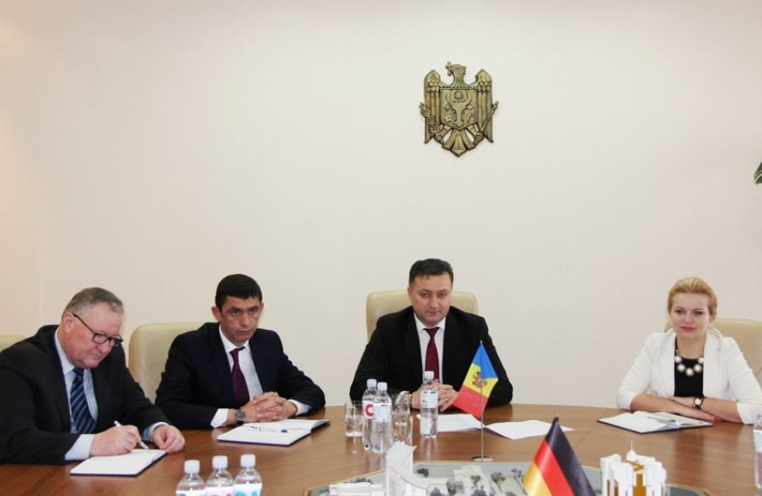
Vasile Bîtca, ministrul Dezvoltării Regionale și Construcțiilor și Philipp Johannsen, director de țară și manager de proiect al Agenției de Cooperare Internațională a Germaniei (GIZ) în Moldova s-au întâlnit, luni, 16 martie 2015, în cadrul unei întrevederi la Ministerul Dezvoltării Regionale şi Construcţiilor. Oficialii au discutat despre prioritățile comune în implementarea proiectelor finanțate de Guvernul German în Republica Moldova, aspecte ce ţin de elaborarea Strategiei Naţionale de Dezvoltare Regională pentru anii 2016-2020, asistenţa financiară, logistică şi de consultanţă acordată de GIZ pentru MDRC, campania de informare "Construim viitorul acasă", precum şi despre alte subiecte ce ţin de domeniul dezvoltării regionale.
Vasile Bîtca a ţinut să mulţumească reprezentanţilor GIZ pentru colaborarea de până acum şi a menţionat că speră că "MDRC va beneficia şi în continuare de suportul GIZ în implementarea proiectelor din domeniu dezvoltării regionale. Fondul Naţional pentru Dezvoltare Regională, care constituie 1% din bugetul de stat, este insuficient pentru acoperirea tuturor cheltuielile pentru proiectele ce ţin de domeniu de referinţă. Iată de ce, asistenţa financiară, logistică şi de consultanţă acordată de organizaţiile internaţionale, precum GIZ, ne permite să iniţiem şi să implementăm mai multe proiecte în direcţiile prioritare de dezvoltare regională, în urmă cărora au de câştigat cetăţenii ţării".
La rândul său, Philipp Johannsen a menționat că GIZ va continua să acorde asistență pentru îmbunătățirea serviciilor locale pe trei domenii de referință: aprovizionare cu apă și canalizare, managementul integrat al deșeurilor solide și eficiența energetică în clădirile publice. „Încă de la început am avut o colaborarea foarte eficientă cu MDRC şi ADR-urile. Proiectele care le implementăm nu înseamnă doar investiţii financiare, ci mult mai mult, şi anume au scopul acestora este de a dezvolta capacităţi în domeniu dezvoltării regionale şi de a stabili o cooperare eficientă cu administraţiile publice locale. Un factor foarte important este că trebuie să depunem un efort major pentru a aduce la cunoştinţă părţiore implicate că ei sunt responsabili de viitorul acestor proiecte și servicii", a spus Philipp Johannsen. Totodată, oficialul german a ţinut să spună că este nevoie ca mijloacele de finanţare a proiectelor din domeniul dezvoltării regionale să fie diversificate, iar printre potenţialii co-finanţatori ar putea servi băncile de investiţii, precum şi alte organizaţii internaţionale.
Alexandru Botnari, viceministru al Dezvoltării Regionale și Construcțiilor şi-a exprimat şi el speranţa într-o "colaborarea efiecientă dintre MDRC şi GIZ şi îmi doresc ca ministerul să fie implicat într-o viitoare reformă a administraţiei publice locale, de care se vorbește tot mai mult în ultimul timp".
Despre cooperarea cu administraţia publică locală în domeniul dezvoltării regionale a menţionat și Valerian Bînzaru, şeful Direcţiei Generale de Dezvoltare Regională în cadrul MDRC: „Pe moment lucrăm împreună la instruirea administraţiei publice locale în ceea ce ţine domeniul dezvoltării regionale. De asemenea organizăm consultări publice, care au drept scop identificarea problemelor cu care se confruntă APL și elaborerea unor mecanisme de soluții pentru acestea".
Alexandru Muravschi, Consultant național superior în domeniul politicilor de dezvoltare regională și locală (GIZ): „Cei patru ani de colaborare arată că am făcut foarte multe lucuri bune în comun. Pot spune cu certitudine că relaţiile dintre MDRC şi GIZ sunt unele foarte eficiente. Una din cele mai importante activităţi pentru viitorul apropiat este elaborarea Strategiei Naţionale de Dezvoltare Regională pentru anii 2016 - 2020, la care vom lucra împreună".
Petru Veveriţă, Consultant național superior în domeniul planificării și programării regionale (GIZ): „Este necesară o colaborarea mai eficientă cu ministerele de resort şi o colaborare mai strânsă cu ADR-urile şi APL-urile, care ar putea servi în calitate de multiplicatori ai mesajelor ce ţin de dezvoltarea regională".
La final oficialii și-au exprimat încrederea pentru continuarea colaborării de viitor, deoarece după cum a menţionat ministrul Vasile Bîtca, "experiența anterioară de cooperare a demonstrat că domeniile și obiectivele prioritare stabilite au fost atinse pe parcurs". De asemenea, s-a stabilit ca pe viitor să fie organizate mai des astfel de întruniri dintre reprezentanţii MDRC şi GIZ, în cadrul cărora să fie discutate acţiunile, problemele şi soluţiile pentru fiecare segment şi proiect în parte.
La 16 decembrie 2014 şase memorandumuri de înțelegere pentru sprijin în mărime de 6,45 milioane de euro pentru proiecte de dezvoltare regională au fost semnate de Agenția de Cooperare Internațională a Germaniei (GIZ), Ministerul Dezvoltării Regionale și Construcțiilor (MDRC) și consiliile raionale și primăriile comunităților beneficiare. Proiectele acoperă sectoarele: aprovizionarea cu apă și canalizare, managementul deșeurilor solide și eficiența energetică a clădirilor publice. Suportul german a este oferit prin intermediul proiectului GIZ "Modernizarea serviciilor publice locale în Republica Moldova". Bugetul total al proiectului "Modernizarea serviciilor publice locale în Republica Moldova" este de 23,8 milioane de Euro, care este acordat de Guvernul Germaniei (12,6 milioane de Euro), Guvernului Suediei (5,5 milioane de Euro), Guvernului României (0,7 milioane de Euro) şi Uniunea Europeană (5,0 milioane de Euro). Totodată, prin intermediul GIZ, Guvernul Germaniei a mai acordat 7,3 milioane de euro pentru proiecte de infrastructură.
Sursa: serviciilocale.md

AUTOSTRADA IAȘI-UNGHENI, INCLUSĂ ÎN STRATEGIA DE TRANSPORT. CÂND VA FI GATA DRUMUL
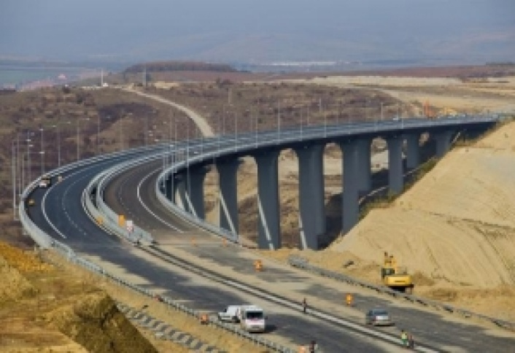
Ministerul Transporturilor din România a pregătit un Master Plan General care prevede construcția rețelelor de drumuri pentru următorii ani. În proiect se răgăsește și autostrada Iași-Ungheni. Ministrul Transportului Ioan Rus a anunțat că a purtat discuții la Comisia Europeană pentru a obține finanțare pentru mai multe proiecte de dezvoltare a infrastructurii drumurilor. Delegația română s-a aflat la Bruxelles în perioada 9-13 martie.
Potrivit Strategiei de Implementare a Master Planului General de Transport al României, până în 2022, în circulație ar trebui să fie 687 km de autostradă. În total, urmează a fi construiți 1 018 km de drumuri noi printre care se numără: centura actuală a Bucureștiului Sud ( 35 km), A1 Sibiu – Pitești (117 km) , A7 Ploiești (Dumbrava) - Buzău - Focșani - Bacău – Pașcani ( 328 km), A3 Nădășelu (Cluj) – Borș (168), A3 Comarnic – Brașov ( 58 km), A12 Pitești – Craiova ( 124 km).
Până în 2022, urmează să fie dată în exploatare și autostrada care va lega cele două maluri ale Prutului: A8 Târgu Neamț - Iași – Ungheni. Drumul va avea o distanță de 135 km, iar costurile pentru construcție se ridică la trei miliarde de euro.
Premierul român Victor Ponta a declarat anterior că obiectivul României este ca, până în 2018, Moldova să fie unită cu Transilvania prin autostrada Târgu Neamț-Iași-Ungheni.
Sursa: ziarulnational.md

APEDUCTUL CHIŞINĂU-STRĂŞENI-CĂLĂRAŞI VA FI EXTINS ÎN MAI MULTE LOCALITĂŢI
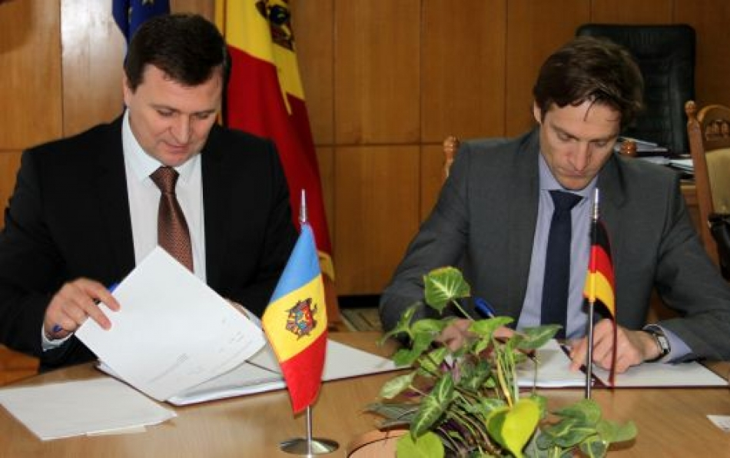
Ministrul Mediului, Sergiu Palihovici şi Gunnar Wälzholz, directorul Institutului de Credit pentru Reconstrucţie KfW, cu oficiul la Kiev, au semnat pe 13 martie, Acordul de finanţare între Ministerul Mediului cu Corporaţia Financiară din Germania, pentru studiul de fezabilitate de extindere a apeductului Chişinău-Străşeni-Călăraşi. Suma acordului de finanţare este de 730 de mii euro.
Conform proiectului, în colaborare cu experții internaționali, va fi elaborat studiul de fezabilitate pentru extinderea apeductului, după care va urma proiectarea și construcția rețelelor spre 20 de localități rurale din municipiul Chișinău, oraşul Strășeni și oraşul Călărași.
După finalizarea lucrărilor de construcție a apeductului magistral și conectarea la acesta a sistemelor locale de aprovizionare cu apă, va fi creată o structură instituțională unică de gestionare a sistemelor de aprovizionare cu apă din Chișinău, Strășeni și Călărași.
Sergiu Palihovici a menționat că acordul va soluționa problemele de alimentare cu apă şi va asigura accesul populației din raioanele Strășeni și Călărași la apă potabilă conform normelor sanitare.
Documentul semnat la Chișinău determină sarcinile părților implicate și trasează pașii ce urmează a fi realizați în vederea implementării acestui proiect, care a fost identificat drept unul prioritar în Strategia de alimentare cu apă și sanitație (2014-2018). Guvernul Republicii Moldova și al Republicii Federale Germania a identificat proiectul ca prioritate a cooperării bilaterale, în timpul negocierilor moldo-germane care s-au desfășurat în iunie 2014, la Chișinău.
Potrivit Ministerului Mediului, banca KfW este unul dintre liderii sectorului bancar german și este orientată atât spre susținerea economiei naționale, cât şi spre dezvoltarea statelor aflate în tranziţie. Banca este prezentă în Moldova din 1999, în special, pe segmentul infrastructurii sociale şi promovării întreprinderilor mici şi mijlocii, prin intermediul sectorului financiar din Moldova.
Sursa: trm.md

LA ORHEI A FOST LANSAT OFICIAL CENTRUL DE INFORMARE ȘI PRESTARE SERVICII PENTRU CETĂȚENI (CIPS)

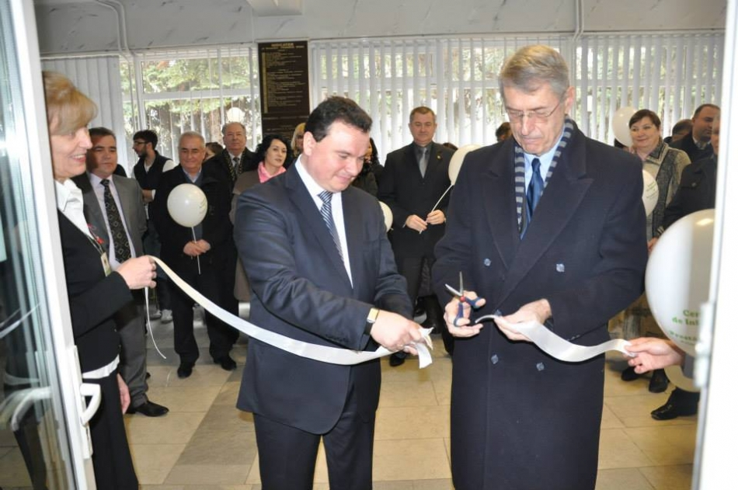
La data de 19 martie, 2015, Primăria orașului Orhei, cu suportul Agenției SUA pentru Dezvoltare Internațională (USAID), prin intermediul Proiectului de Susținere a Autorităților Locale (LGSP) au lansat oficial Centrul de Informare și Prestare Servicii pentru Cetățeni (CIPS).
Centrul dat a fost creat pentru a îmbunătăți calitatea informațiilor și serviciilor publice furnizate de către autoritățile local într-un singur punct de acces. Acesta va contribui la sporirea transparenței activității primăriei, reducerea cazurilor de corupție, îmbunătățirea accesibilității la serviciile publice, precum și la minimizarea costurilor atât pentru oraș, cât și pentru cetățeni.
La eveniment au fost prezent Secretarul General Adjunct al Guvernului, Dnul Sergiu Ceauş, care a salutat suportul şi eforturile USAID şi ale Primăriei Orhei în crearea Centrului. „Acest Centru va contribui la sporirea calităţii şi eficienţei informării cetăţenilor şi la îmbunătăţirea prestării serviciilor publice prin implementarea unor instrumente şi practici moderne, toate într-un singur punct de acces. Centrul vine să minimizeze costurile atât pentru oraș, cât și pentru beneficiarii serviciilor, să ofere răspunsuri şi soluţii într-un ritm mai dinamic, în corespundere cu necesităţile cetăţenilor noştri şi ne aduce pe noi, ca ţară, cu un pas mai aproape de autonomia locală”, a menţionat Dumnealui.
Directorul Proiectului LGSP, Scott JOHNSON, a felicitat cetățenii orașului Orhei: “Primarul de Orhei, Dnul Colun a fost interesat imediat de un astfel de proiect, din momentul când a văzut mai multe centre similare în cadrul vizitei de studiu organizate de proiectul nostru în România. Este foarte apreciabil că Centrul de Informare și Prestare Servicii pentru cetățeni din Orhei face parte din primele trei centre din Republica Moldova, care au fost deschise și care își desfășoară activitatea.”
Primarul de Orhei, Vitalie COLUN, a mulțumit poporului american și a declarat: “Cu ajutorul acestui Centru, noi vom fi şi mai aproape de cetăţean. Prestarea serviciilor, recepţia şi eliberarea documentelor şi actelor aferente serviciilor prestate într-un singur punct de acces va duce la îmbunătățirea comunicării cu cetățenii, pentru a contribui la mărirea nivelului de satisfacție și transparenței în activitatea APL.”
CIPS din Orhei este cel de-al treilea centru deschis în Republica Moldova cu sprijinul USAID. Două centre similare au fost deschise la Taraclia şi la Sîngerei. Aceste trei centre vor servi ca modele pentru alte orașe la reproducerea și susținerea modernizării continue și îmbunătățirea serviciilor publice locale.
Sursa: www.facebook.com/USAIDLocalGovernmentSupportProject

LA SÂNGEREI A FOST INAUGURAT CENTRUL DE INFORMARE ŞI PRESTARE SERVICII PENTRU CETĂŢENI
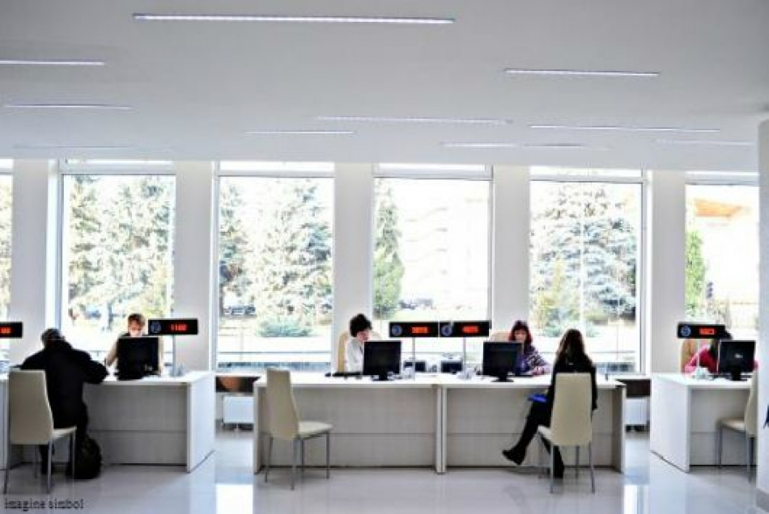
Un Centru de Informare şi Prestare Servicii pentru Cetăţeni a fost inaugurat la Sângerei. Acesta a fost creat pentru a îmbunătăţi calitatea informaţiilor şi serviciilor publice furnizate de către autorităţile locale într-un singur punct de acces, relatează Radio Moldova Actualităţi.
Primarul din Sângerei, Vasile Doga, a afirmat că astfel cetățenii vor avea acces la informații necesare, oferite în timp util, vor primi servicii și acte permisive într-un mod mai rapid și vor obţine răspuns la întrebările lor într-un mod mai eficient.
Directorul Agenţiei de Dezvoltare Nord, Ion Bodrug , a menţionat că odată cu deschiderea acestui Centru va spori calitatea serviciilor prestate de către autoritățile locale populaţiei.
„Acest Centru este o premieră pentru regiune. Serviciile care vor fi acordate operativ și ideea de Centru comun pentru eliberarea certificatelor, semnificativ, va reduce din timpul și din nervii cetățenilor care doresc să primească anumite acte”,a spus directorul Agenţiei de Dezvoltare Nord, Ion Bodrug.
Potrivit ambasadorului SUA în Moldova, James D. Petit, Centrul va contribui la reducerea cazurilor de corupție, la sporirea transparenței activității primăriei şi accesibilității serviciilor publice.
Centrul de Informare și Prestare Servicii pentru Cetățeni a fost lansat cu suportul Agenției SUA pentru Dezvoltare Internațională, prin intermediul Proiectului de Susținere a Autorităților Locale
Acesta este al doilea din cele trei centre deschise în Republica Moldova cu sprijinul USAID. Un centru similar a fost deschis în Taraclia, în februarie curent, iar un alt Centru va fi inaugurat în Orhei pe 19 martie, curent.
Sursa: trm.md

ÎNCĂ UN FRATE ROMÂN PENTRU ORAŞUL UNGHENI
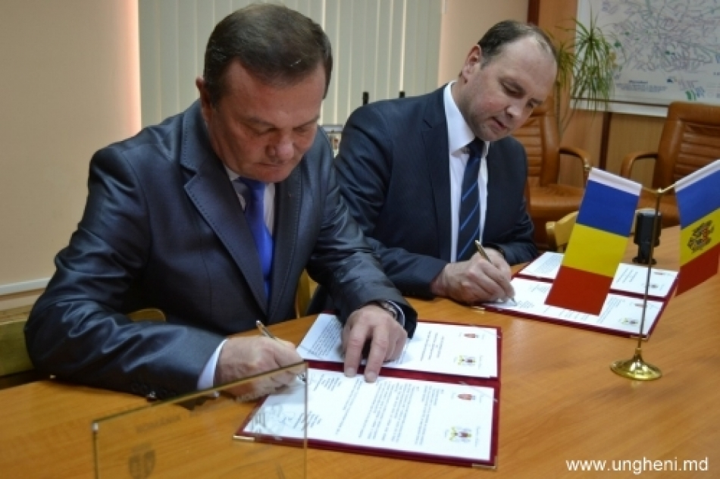
Oraşul Ungheni a încheiat, la data de 11 martie 2015, un acord de colaborare şi înfrăţire cu Municipiul Dorohoi din România. Documentul a fost semnat de primarul Ungheniului, Alexandru Ambros şi primarul Dorohoiului, Dorin Alexandrescu.
Potrivit primarului de Ungheni, Alexandru Ambros, semnarea protocolului de cooperare reprezintă începutul unei noi etape de colaborare între cele două urbe.
„Vizita noastră este o consecință a unei decizii a consiliului local Ungheni care a fost votată în unanimitate. Vreau să vă spun că orașul Ungheni are tradiții de înfrățire, iar Dorohoiul urmează să fie cel de-al 10-lea oraș înfrățit cu Ungheni. Cu frații din România avem niște relații foarte bune, avem un trecut istoric comun, vorbim o limbă, suntem frați și sunt sigur că acest acord de colaborare va fi un pas înainte. Suntem foarte bucuroși de proiectul care ne-a făcut cunoscuți, „Sistem de informare și securitate în traficul rutier” unde primăria orașului Ungheni este partener-lider, iar dumneavoastră sunteți în calitate de parteneri. Atunci când pornești la drum este foarte important cu cine o faci, iar noi suntem mândri de această colaborare. Aceasta este doar prima filă din colaborarea Ungheni-Dorohoi. Vreau să vă mulțumesc că ați foarte receptivi, să vă mulțumesc de invitațiile pe care ni le-ați făcut aici, este o onoare pentru noi și să dăm startul colaborării între orașele noastre.”, a spus Alexandru Ambros, primarul Ungheniului, imediat după semnarea documentelor.
La rîndul său, primarul de Dorohoi, Dorin Alexandrescu a afirmat că „Acolo unde oamenii se cunosc, cel mai important lucru nu este că s-au înfrățit două orașe, ci faptul că încercăm să înfrățim niște oameni, familii. Atât în domeniul economic, a fondurilor europene, culturale, avem ce învăța unii de la alții, să ne susținem reciproc pentru că suntem din aceeași viță. Într-adevăr, oamenii sunt cei care consfințesc parafele pe care le punem la o anumită dată. O să punem umărul pentru ca tot ce am vorbit astăzi să se transforme în realitate, în dezvoltarea celor două orașe și de ce nu a regiunii de nord-est, incluzând și parte din Moldova.”
Potrivit documentului semnat între cei doi primari, Ungheniul şi Dorohoiul îşi propun să fortifice relaţiile dintre oraşe, prin realizarea mai multor proiecte comune, iar domeniul prioritar este atragerea de investiții europene prin accesarea proiectelor transfrontaliere şi schimbul de experienţă în domeniul administraţiei. Orașul Ungheni are patru strategii de dezvoltare durabilă: una socio-economică, una a turismului, o a treia – planul de urbanism general, este proaspăt finalizat în cadrul unui proiect cu finanțare europeană și planul de acțiuni pentru eficiența energetică.
Menţionăm că primul oraş din România cu care oraşul Ungheni a semnat un acord de colaborare şi înfrăţire a fost oraşul Reghin din judeţul Maramureş.
Sursa: ungheni.md

O GRĂDINIȚĂ NOUĂ PENTRU COMUNA SIPOTENI

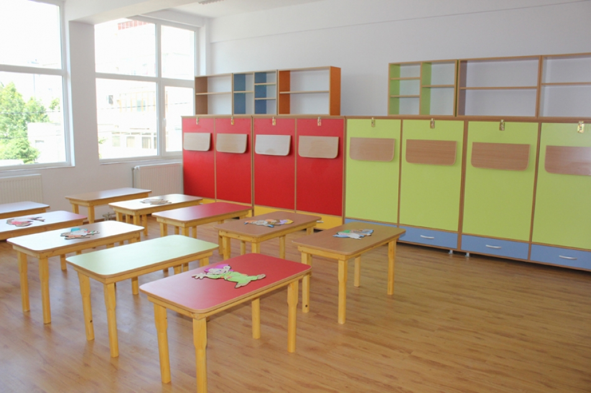
Foto simbol
După 28 de ani de așteptare, se pare că Sipoteniul va avea o grădiniță spațioasă. Și asta, datorită fondurilor europene. Grație ajutorului acordat de Guvernul României, în valoare de trei milioane de lei, la începutul lunii martie a fost dat startul lucrărilor de reconstrucție a grădiniței. La prima etapă, va fi reparat acoperișului, costul acestor lucrări fiind estimat la 680 mii de lei. ”Vor urma, bineînțeles, și celelalte etape: schimbarea geamurilor și ușilor, izolarea pereților, instalarea rețelelor de termoficare, apeduct, canalizație”, dă asigurări primarul de Sipoteni, Vasile Rață.
Dînsul, însă, susține că cele trei milioane de lei oferite de Guvernul României sînt insuficiente pentru a duce la bun sfîrșit toate lucrările. Mai e nevoie, potrivit edilului, de alte 15 milioane. Primarul speră că le va obține de la finanțatori europeni. A aplicat într-un proiect al Guvernului Poloniei. Va ști exact dacă cererea sa a fost acceptată sau ba la finele lunii martie.
Vasile Rață speră că în toamnă lucrările de reparație vor fi încheiate, iar copiii vor păși pragul grădiniței renovate.
Vor activa, potrivit primarului, șase grupe. ”Am pășit cu dreptul și cred că toate planurile să fie realizate, astfel ca, împreună cu locuitorii satului, să ne bucurăm și să participăm la deschiderea acestui local, care este așteptat de multe mămici și copii”, a accentuat dînsul, după care a adăugat: ”Totul depinde de finanțele pe care vom reuși să o atragem”.
Grădinița respectivă, cu o capacitate de 320 de locuri, a început să fie construită în anul 1987, dar nici pînă acum nu a fost finalizată. Clădirea a fost conservată pentru mulți ani. În toată această perioadă, la Sipoteni a activat o singură grădiniță, de 120 de locuri. La ora actuală, în lista de așteptare sînt circa 300 de copii. ”Odată cu deschiderea noii grădinițe, sper că va mai fi rezolvată o problemă a satului”, a spus, la final, Vasile Rață.
Comuna Sipoteni, raionul Călărași, este una dintre cele mai mari comune de pe teritoriul Moldovei, cu o populație de circa 7500 de locuitori.
Sursa: www.expresul.com

SPITALUL RAIONAL ŞTEFAN VODĂ VA FI RENOVAT
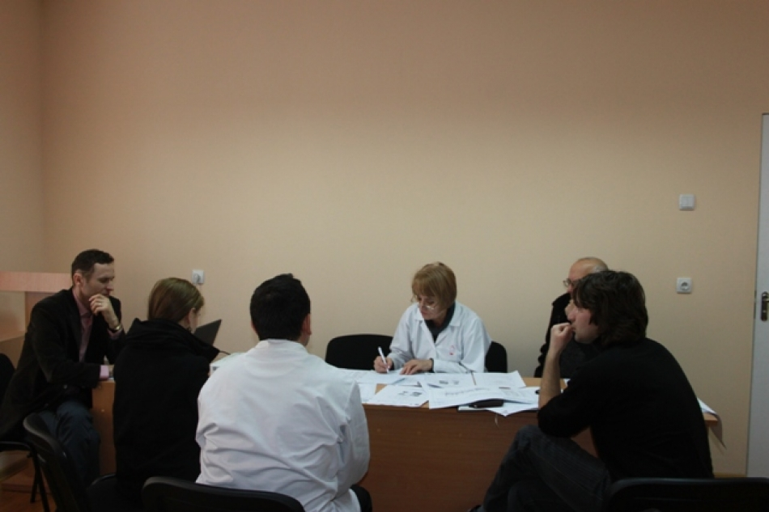
Agenţia de Dezvoltare Regională Sud (ADRS) a organizat, în oraşul Ştefan Vodă, o şedinţă de lucru la spitalul raional din localitate, la care a fost prezentată varianta preliminară a Conceptului de proiect viabil privind modernizarea acestei instituţii medicale.
După cum se menţionează într-un comunicat al ADRS, tema principală a discuţiilor a constituit-o dezvoltarea unui proiect complet de reabilitare termică a Spitalului raional Ştefan Vodă, urmărindu-se scopul reducerii substanţiale a consumului anual de energie, dar şi a costurilor operaţionale.
În cadrul şedinţei, la care au participat reprezentanţi ai Consiliului Raional Ştefan Vodă, ai instituţiei medicale respective, experţi în domeniu, consultantul Agenţiei de Cooperare Internaţională a Germaniei (GIZ) şi un angajat al Agenţiei Regionale de Dezvoltare Sud, au fost stabilite activităţile ce urmează a fi desfăşurate în viitorul apropiat. De asemenea, au fost clarificate unele aspecte de ordin tehnic.
Asistenţa a vorbit în mod detaliat despre faptul că starea actuală a clădirilor Spitalului raional Ştefan Vodă este deplorabilă. Sunt deteriorate acoperişurile blocurilor cu stratul hidroizolant, parţial sunt îmbibaţi cu apă pereţii exteriori. De o calitate rea este aerul din interior, iar mai multe camere sunt afectate din cauza umidităţii sporite. Este nesatisfăcătoare starea tehnică a ferestrelor. Instituţia dispune doar de acces limitat la apa caldă menajeră.
Experţii GIZ au identificat, pentru acest proiect, măsuri de reabilitare care prevăd renovarea termică a tuturor pereţilor exteriori cu plăci de izolare (vată minerală) grosimea de 12 centimetri; construirea şi montarea copertinelor; înlocuirea tuturor ferestrelor şi a uşilor exterioare; renovarea acoperişurilor plate pentru blocurile 1 şi 2 (grosimea izolaţiei să fie de 16-18 centimetri); izolarea termică a plafonului subsolului cu plăci groase de 12 centimetri; instalarea unui sistem de ventilare (trei unităţi de ventilare centralizată vor fi amplasate pe acoperişul plat al blocului 1) şi a unei substaţii tehnice cu o capacitate de circa 300 kW; instalarea unui sistem de protecţie solară pe faţadele de sud-est şi sud-vest; construirea unei reţele de management a apei pluviale (branșarea la sistemul centralizat de canalizare).
La finele şedinţei, s-a decis ca în cele ce urmează membrii grupului de lucru să definitiveze Conceptul de proiect viabil privind modernizarea Spitalului raional Ştefan Vodă.
ADR Sud precizează că aceste activităţi se desfăşoară cu sprijinul Guvernului Suediei şi al Uniunii Europene.
Sursa: gazetadesud.md

CĂTRE O NOUĂ POLITICĂ EUROPEANĂ DE VECINĂTATE: EU LANSEAZĂ O CONSULTARE PRIVIND VIITORUL RELAȚIILOR SALE CU ȚĂRILE VECINE

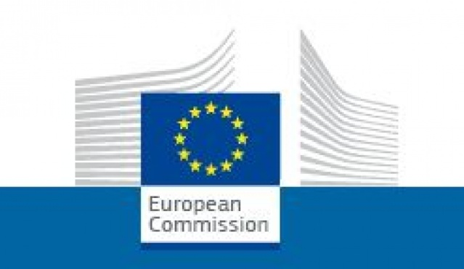
Înaltul Reprezentant al Uniunii pentru afaceri externe și politica de securitate/vicepreședintele Comisiei, Federica Mogherini, și comisarul pentru politica europeană de vecinătate și negocieri privind extinderea, Johannes Hahn, lansează astăzi o consultare privind viitorul politicii europene de vecinătate (PEV). Ultima revizuire a PEV datează din 2011. Având în vedere evoluțiile semnificative care au avut loc între timp în vecinătate, este esențial să se efectueze o revizuire fundamentală a principiilor pe care se bazează politica, a domeniului său de aplicare și a modului în care ar trebui utilizate instrumentele sale.
„UE are un interes vital în crearea de parteneriate solide cu vecinii săi. Evoluțiile recente din regiune au sporit provocările cu care ne confruntăm cu toții: de la presiunile economice la migrația neregulamentară și la amenințările la adresa securității. Avem nevoie de o politică puternică pentru a putea soluționa aceste probleme. De asemenea, trebuie să înțelegem mai bine diferitele aspirații, valori și interese ale partenerilor noștri. Acestea sunt aspectele pe care trebuie să se concentreze revizuirea, dacă dorim să avem o relație politică solidă cu vecinii noștri”, a declarat Înaltul Reprezentant/vicepreședintele Federica Mogherini.
„Este în interesul UE să promoveze pacea, stabilitatea și prosperitatea la granițele sale. Revizuirea ne va permite să găsim modalități mai eficace pentru a realiza aceste obiective. Îmi doresc să realizăm parteneriate mai echilibrate, care să producă rezultate”, a adăugat comisarul Johannes Hahn.
Scopul este acela de a asigura o consultare cât mai largă atât cu partenerii din țările vecine, cât și cu părțile interesate din întreaga UE, până la sfârșitul lunii iunie. După această consultare, în toamnă va urma o comunicare ce va prezenta propuneri privind direcția viitoare a PEV.
Consultarea va urmări patru priorități: diferențierea; orientarea; flexibilitatea; asumarea și vizibilitatea. Au fost deja identificate cinci domenii în care ambele părți au interese comune: comerțul și dezvoltarea economică; conectivitatea; securitatea; guvernanța; migrația și mobilitatea.
Informații privind consultarea:
Președintele Juncker a precizat că PEV va fi revizuită în primul an al mandatului noii Comisii. Pentru a stabili cadrul dezbaterilor, la 4 martie 2015 Comisia Europeană și Înaltul Reprezentant au adoptat un document comun de consultare, în care sunt prezentate o serie de constatări preliminare referitoare la învățămintele desprinse din aplicarea PEV până în prezent, precum și principalele întrebări care urmează să fie discutate cu partenerii și părțile interesate.
Informații privind PEV:
Articolul 8 alineatul (1) din Tratatul privind Uniunea Europeană prevede că „Uniunea dezvoltă relații privilegiate cu țările învecinate, în vederea stabilirii unui spațiu de prosperitate și de bună vecinătate, întemeiat pe valorile Uniunii și caracterizat prin relații strânse și pașnice, bazate pe cooperare”.
PEV a fost concepută în 2003 pentru a dezvolta relații mai strânse între UE și țările învecinate. La sud, PEV vizează Algeria, Egiptul, Israelul, Iordania, Libanul, Libia, Marocul, Palestina, Siria și Tunisia, iar la est, Armenia, Azerbaidjanul, Belarus, Georgia, Moldova și Ucraina.
Obiectivul PEV, revizuită în 2011 în urma evenimentelor din lumea arabă, este să sprijine partenerii care întreprind reforme pe calea democrației, a statului de drept și a drepturilor omului, să contribuie la dezvoltarea lor economică favorabilă incluziunii și să promoveze un parteneriat și cu societățile, nu numai cu guvernele. Noua PEV consolidează cooperarea în domeniul politic și al securității, pentru a sprijini dezvoltarea economică și socială, generarea de creștere economică și de locuri de muncă, stimularea comerțului și intensificarea cooperării în alte sectoare.
Noul Instrument european de vecinătate (IEV), cu un buget de 15,4 miliarde EUR pentru perioada 2014-2020, asigură cea mai mare parte a finanțării acordate celor 16 țări partenere. Abordarea bazată pe stimulente permite modularea flexibilă a asistenței financiare în funcție de progresele înregistrate de fiecare țară pe calea democrației și a respectării drepturilor omului.
Pentru mai multe informații:
Documentul comun de consultare „Către o nouă politică europeană de vecinătate”:
http://ec.europa.eu/neighbourhood-enlargement/consultation/consultation.pdf
Pagina de internet dedicată consultării:
http://ec.europa.eu/neighbourhood-enlargement/consultation/index_en.htm
Site-ul Comisiei Europene referitor la politica de vecinătate și negocierile privind extinderea:
http://ec.europa.eu/neighbourhood-enlargement
Site-ul Serviciului European de Acțiune Externă:
http://eeas.europa.eu/enp/index_en.htm
Centrul de informare privind politica europeană de vecinătate:
http://www.enpi-info.eu/

sursa: europa.eu

